CHILDREN'S LETTERS
Below is a page from a children’s magazine.  Read the letters that children from different places around the world wrote. | לפניכם עמוד מעיתון לילדים.  קראו את המכתבים שכתבו ילדים ממקומות שונים מסביב לעולם.
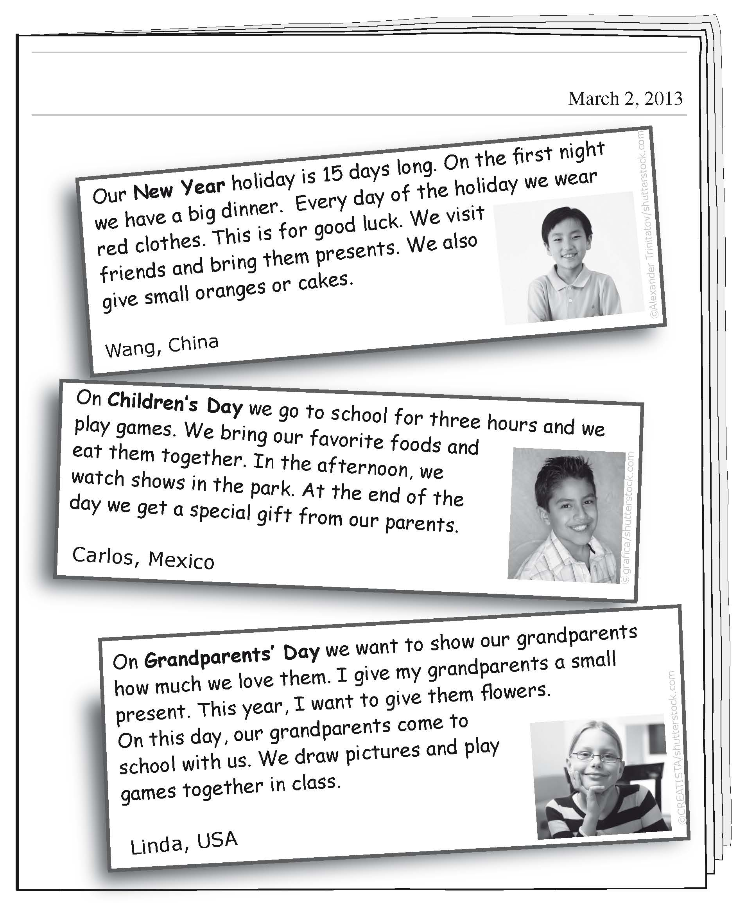
Questions שאלות
בחרו את התשובה הנכונה.
1. What do people in China do for good luck?
a They bring cakes.
b They eat oranges.
c They wear red clothes.
d They visit their friends.

סמנו נכון או לא נכון.
2. The New Year holiday in China is one day.
a True (נכון)
b False (לא נכון)

Copy a sentence that shows this. | העתיקו משפט המראֶה זאת.

ענו באנגלית על השאלה.
3. Where does Carlos go after school on Children’s Day?

בחרו את התשובה הנכונה.
4. What present does Linda want to give this year?
a a picture
b flowers
c a game
d clothes

בחרו את התשובה הנכונה.
5. One of the children wants to add these sentences to his letter.  Who is it? | 5. אחד הילדים רוצה להוסיף את המשפטים שלפניכם למכתבו.  מיהו הילד או הילדה?

“I bring pizza to school. My friends love it.”
a Wang
b Carlos
c Linda

6. Give Linda an idea for  another activity to do on  the day she described in her letter.  Write an idea for an activity that does not appear in the three letters. | 6. הציעו ללינדה רעיון לפעילות נוספת שאפשר לעשות ביום שתיארה במכתבה.  כתבו באנגלית רעיון לפעילות שאינה מוזכרת בשלושת המכתבים.

7. The magazine page with  the children’s letters does not have a title. Choose the best title from the list below. | 7. לעמוד העיתון שבו מופיעים מכתבי הילדים חסרה כותרת. בחרו את הכותרת המתאימה ביותר מהרשימה שלפניכם.

a Food in Different Countries
b Games in Different Countries
c Families Around the World
d Special Days Around the World

